|  |  |  |
| --- | --- | --- |
| 时间 | 人物1 | 人物2 |
| 第一次北伐 | 诸葛亮 | 王朗 |

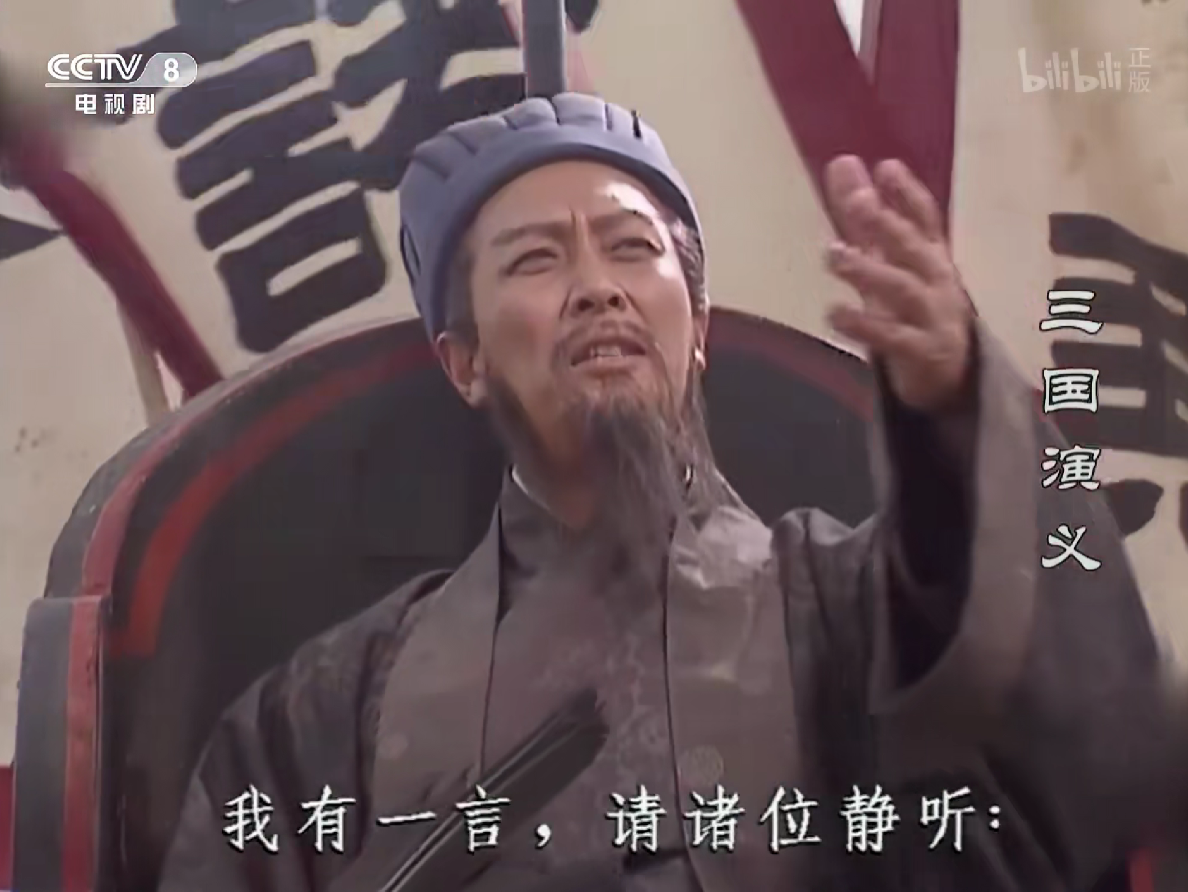

昔日桓帝、灵帝之时，汉统衰落，宦官酿祸，国乱岁凶，四方扰攘。黄巾之后，董卓、李傕、郭汜等接踵而起。劫持汉帝，残暴生灵，因之，庙堂之上，朽木为官，殿陛之间禽兽食禄，以致狼心狗行之辈汹汹当朝，奴颜婢膝之徒，纷纷秉政，以致社稷变为丘墟，苍生饱受涂炭之苦！值此国难之际，王司徒又有何作为？

王司徒之生平，我素有所知，你世居东海之滨，初举孝廉入仕，理当匡君辅国，安汉兴刘，何期反助逆贼，同谋篡位！罪恶深重，天地不容！

住口！无耻老贼，岂不知天下之人，皆愿生啖你肉，安敢在此饶舌！

今幸天意不绝炎汉，昭烈皇帝于西川，继承大统，我今奉嗣君之旨，兴师讨贼，你既为谄谀之臣，只可潜身缩首，苟图衣食，怎敢在我军面前妄称天数！皓首匹夫，苍髯老贼！你即将命归九泉之下，届时有何面目去见汉朝二十四代先帝！贰臣贼子，你枉活七十有六，一生未立寸功，只会摇唇鼓舌！助曹为虐！一条断脊之犬，还敢在我军阵前狺狺狂吠。

我～从未见过～有～如此～厚颜无耻～之人！